实验六 项目进度管理
- 实验目的
学习利用Project定义项目的时间，项目的跟踪等。在第6次实验完成 进度管理和质量管理。编制大作业，针对《项目成本管理》进行总结，实现项目的配置管理、范围管理、项目进度管理。
二. 实验内容

定义项目开始时间
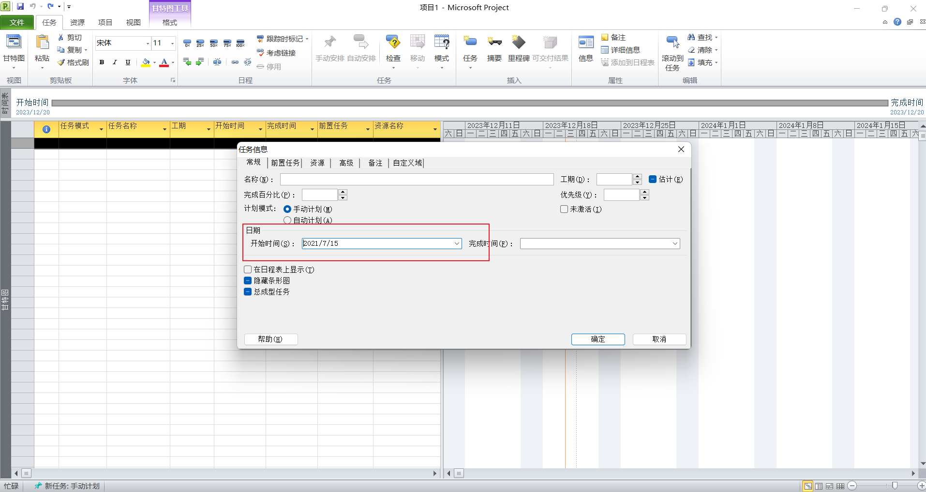

设置项目日历。
选择一个日历模板，定义工作周，更改工作时间和设置假日。定义时间单位 ，保存日历设置。
1）在 "项目" 选项卡上的 "属性" 组中, 选择 "更改工作时间"。选择 "新建日历"。
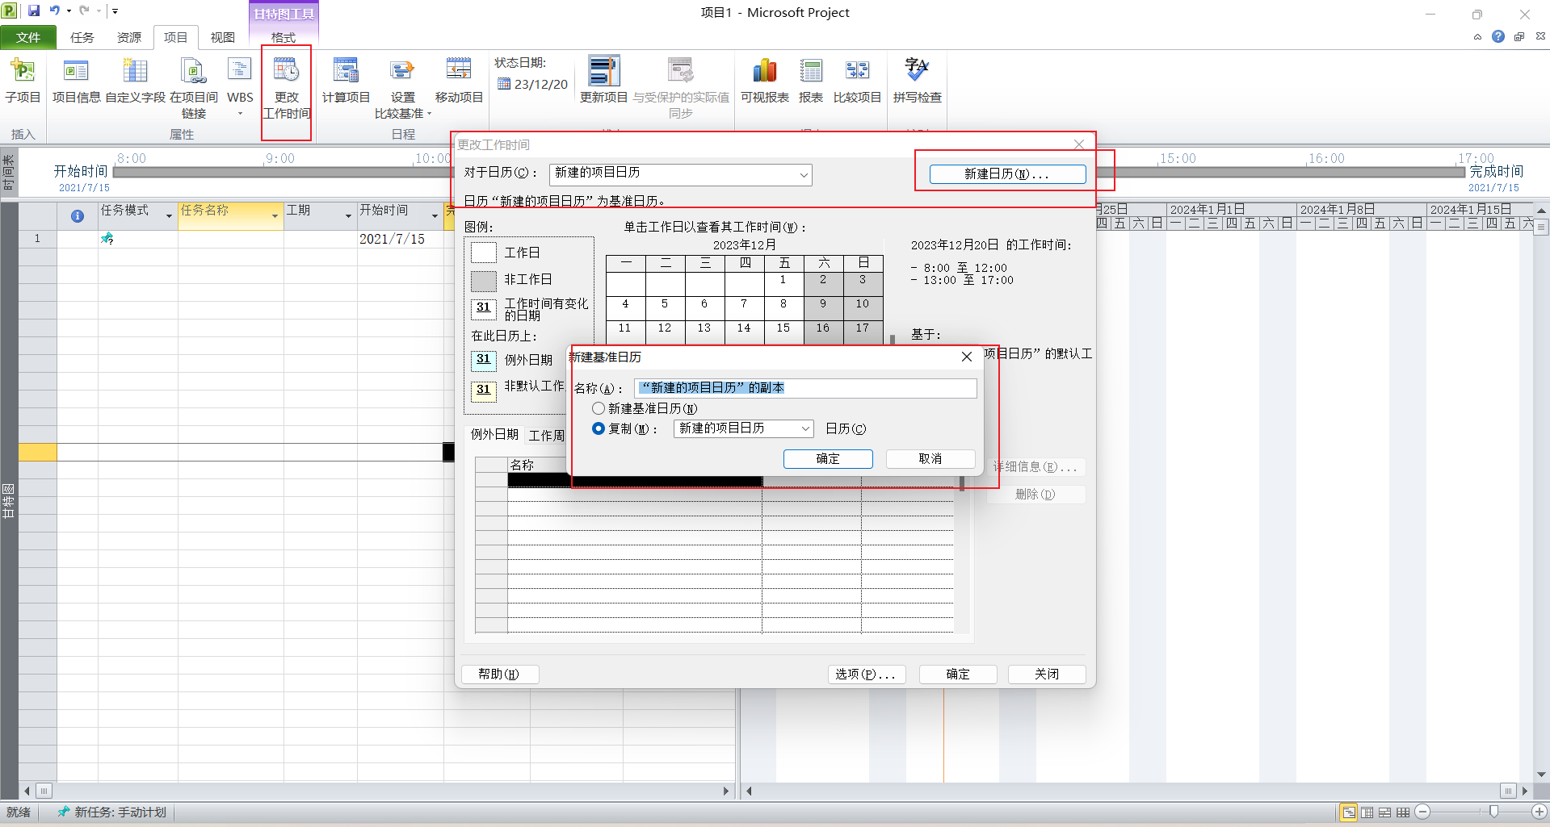
2）在 "新建基准日历" 对话框中, 键入新日历的名称, 然后选择是要创建新的基准日历还是创建基于现有日历副本的日历。选择"确定"以返回到 "更改工作时间" 对话框。
3）若要更改任务日历的工作周, 请选择 "工作周" 选项卡。
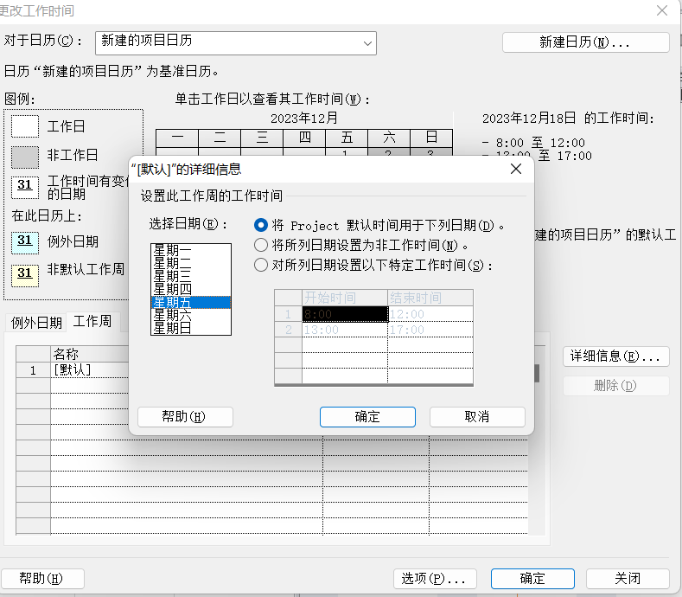
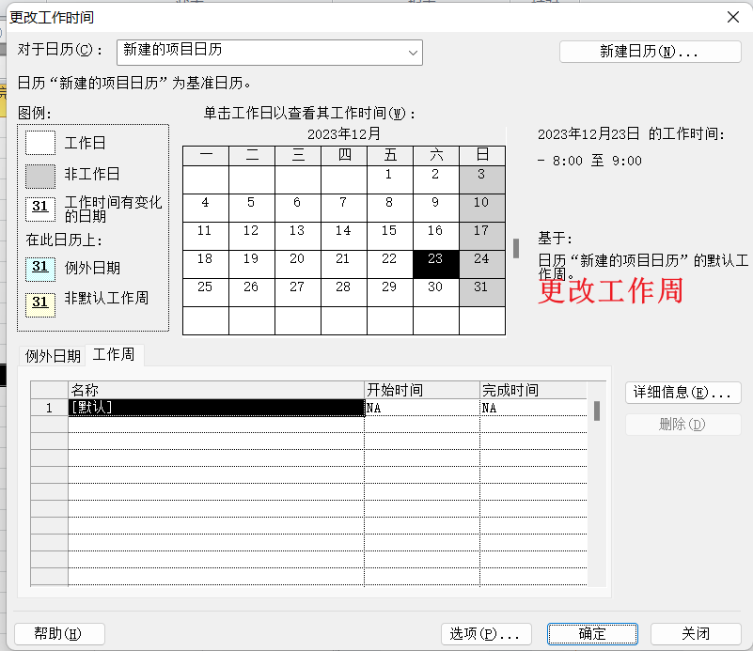
4）选择表中表示任务日历的默认日程安排的行, 然后选择 "详细信息"。在 "详细信息" 对话框中, 选择要在任务的整个计划中更改的周数, 然后选择下列操作之一:
5）右键单击该任务, 选择 "信息", 选择 "高级" 选项卡, 然后从 "日历" 列表中选择日历。
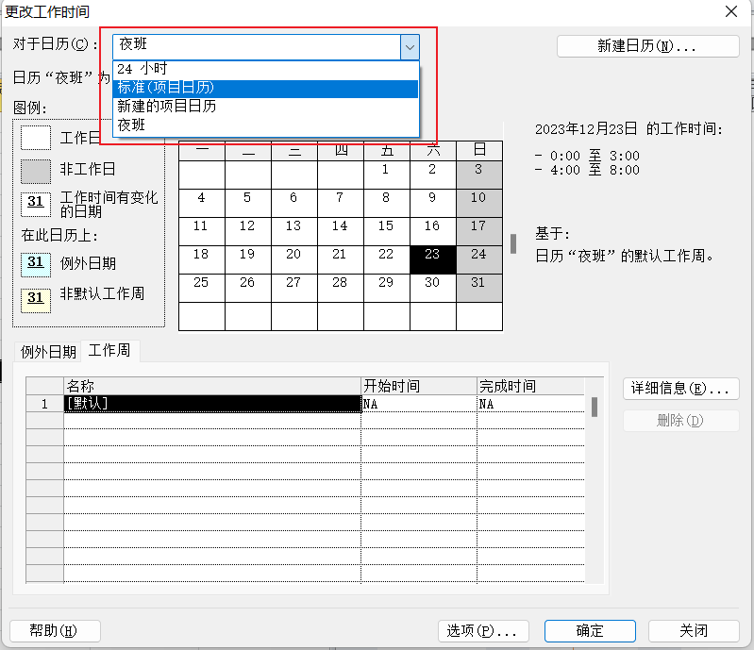

指定任务时间。
在甘特图视图中创建任务，在任务名称域选择要指定时间的任务名，选择项目-任务信息，打开<任务信息>对话框。选择<开始>下拉列表按钮，打开日历，在日历中设置任务的开始日期，在工期文本框中输入任务的工期，设置完毕，单击确定。重复以上操作，完成每个任务的时间设置。
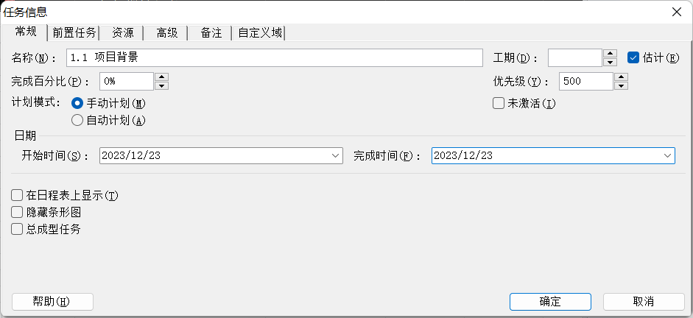
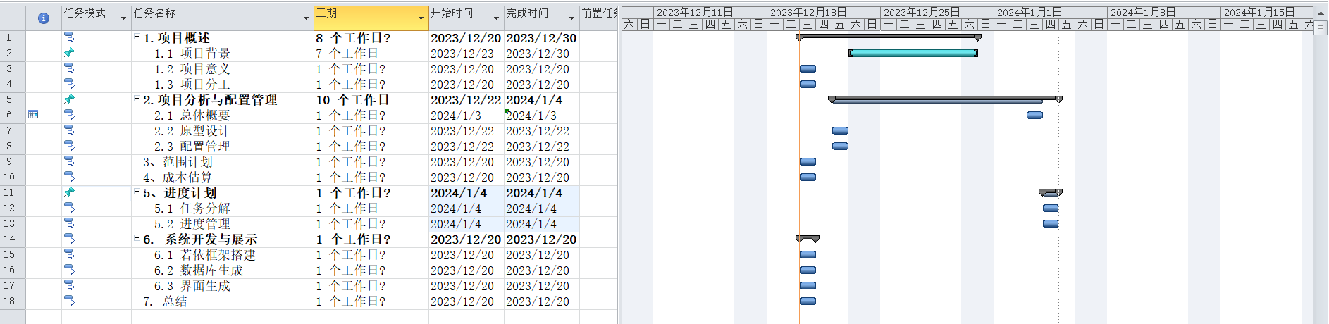

设置里程碑 工期为0的任务
一般一个项目的计划编制工作之前，公司高层和项目经理会在一起先确定项目的里程碑。当前几乎每种类型的项目，业界都会有专门的里程碑标准。例如软件项目一般分为：需求、设计、编码、测试、发布这几个阶段，每个阶段的结束，都是一个大型的里程碑节点。先把里程碑和计划写入Project中，并为每个节点分配责任人。（里程碑：将工期设置为0）。
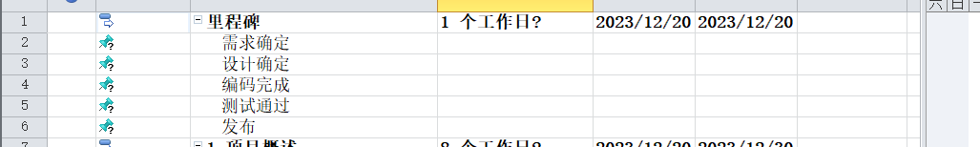
接下来，我们要确定每个里程碑的时间。此时需要在表格中添加两个列：限制类型、限制日期。将每个里程碑的时间确定好，然后将“限制类型”设置为“必须完成于”，并把“限制日期”修改为里程碑的完成日期。这时，里程碑名称的前面会出现一个图标，表示有时间约束。
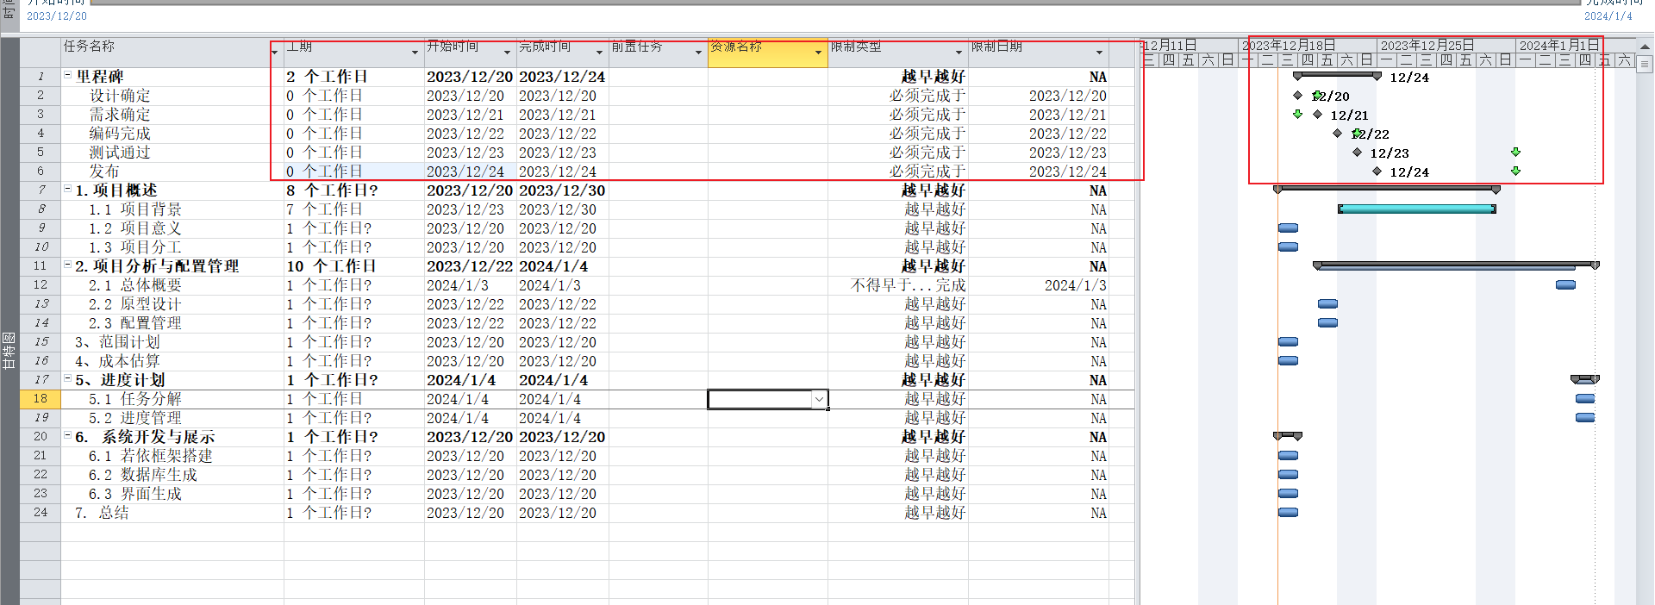
这样，我们就把这个项目的里程碑确定好了。里程碑是项目进度计划的框架，必须设置时间约束，而且没有高层领导的同意，不能改动时间约束。
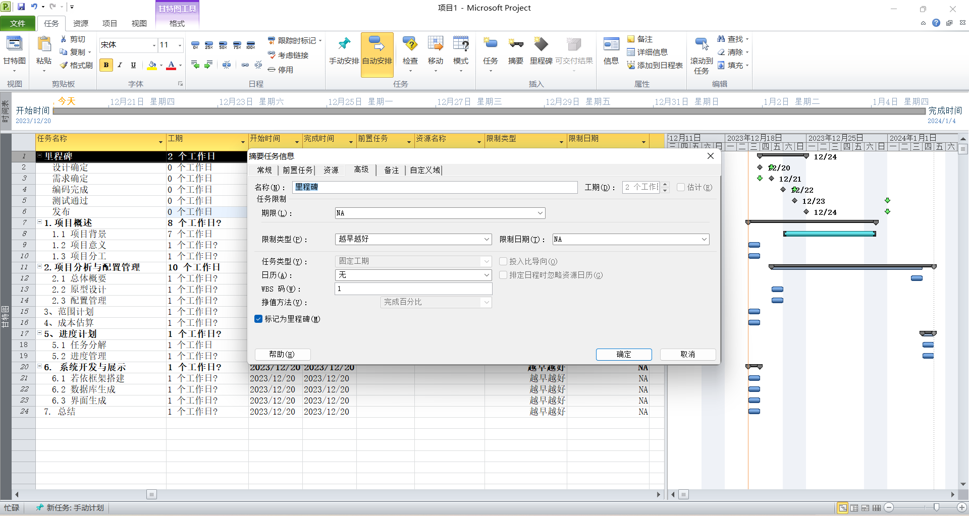

项目的跟踪
跟踪指的是在项目运行过程中实际发生的情况和计划的情况时行比较，要进行跟踪需要在计划制定结束时把这一原始计划保存下来，该原始计划在PROJECT中称为比较基准。一个项目经理无论项目大小都需要忠实的记录项目估计与项目实际信息，通过比较这两组信息，就可以看出哪些地方估计有偏差，积累一定的经验以后，制定的计划也会更加切实可行。比较基准包含的信息：任务名称、完成百分比、开始时间、完成时间、比较基准开始时间、比较基准完成时间、开始时间差异、完成时间差异、工期差异、资源名称。

5.1 设置基准计划：保存比较基准：
进度计划指定完成，并经过审核确认之后，要把当前的计划保存为一个快照或者副本。有何作用呢？ 在项目执行期间，项目计划肯定会有变更，就是通过这个快照或者副本来查看变更。Project最多支持保存11个快照或者副本，Project中这个名字叫做“比较基准”。在Project中，点击“项目-设置比较基准-设置比较基准”可以保存比较基准。
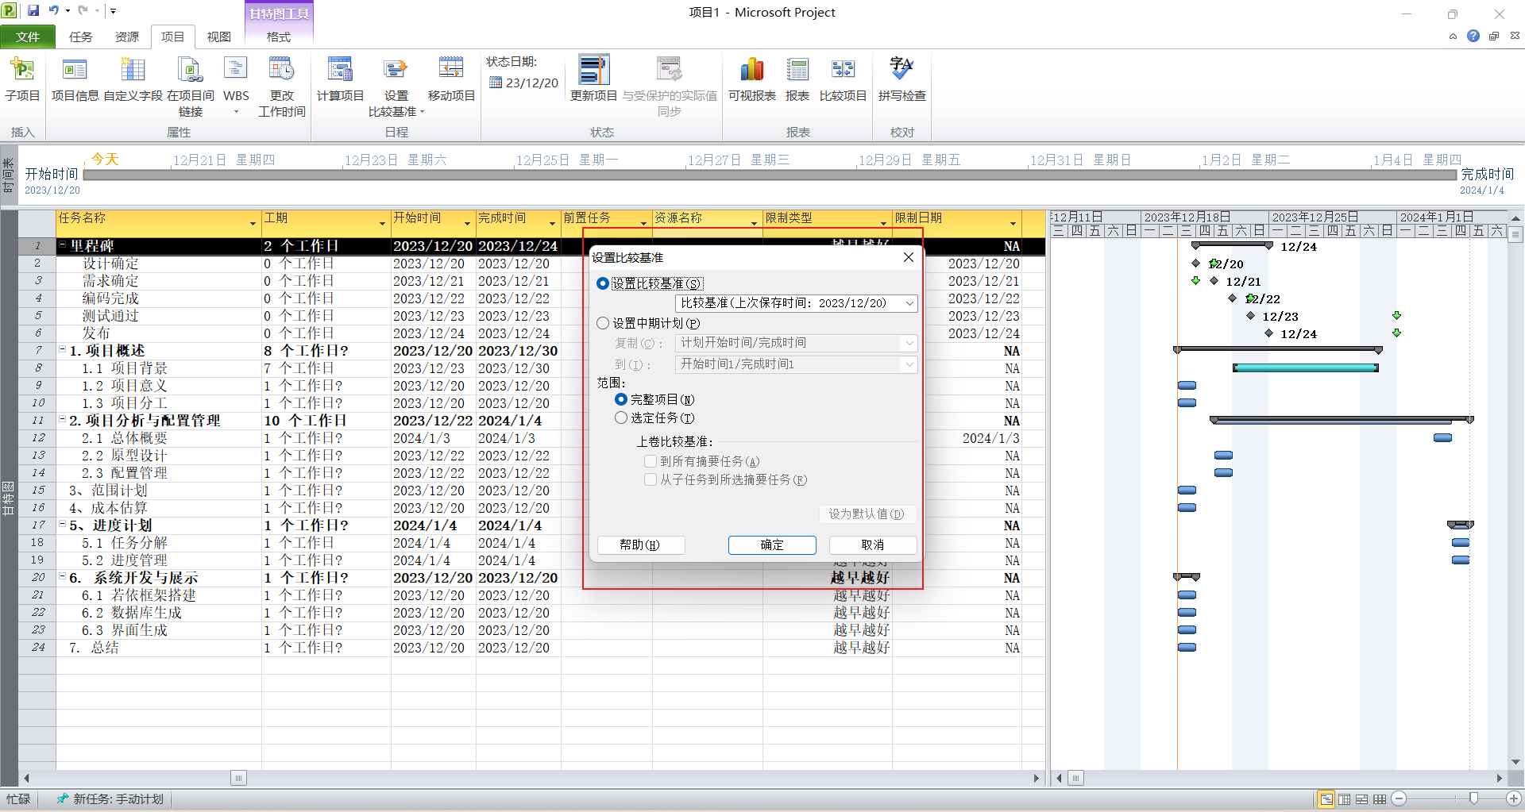
比较基准在后期项目的变更和监控中，作用至关重要。

5.2 查看比较基准信息：
- 使用项目统计。
项目-<项目信息>菜单命令，弹出<项目信息>对话框，单击<统计信息>按钮，弹出该项目的项目统计对话框，在项目对话框中可以查看当前与比较基准的开始时间、结束时间、工时、工期、成本等信息，以及两者的差异。
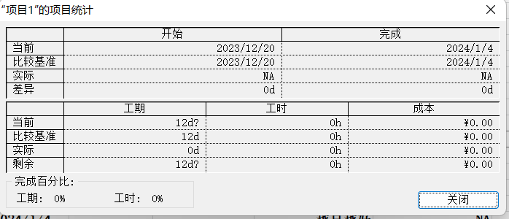
- 使用比较基本表 :
在甘特图视图下，选择视图-表-其他表，弹出<其他表>对话框，选择<任务>单选按钮,在列表框中选择比较基准，单击应用按钮，这样视图中就会显示比较基准表。
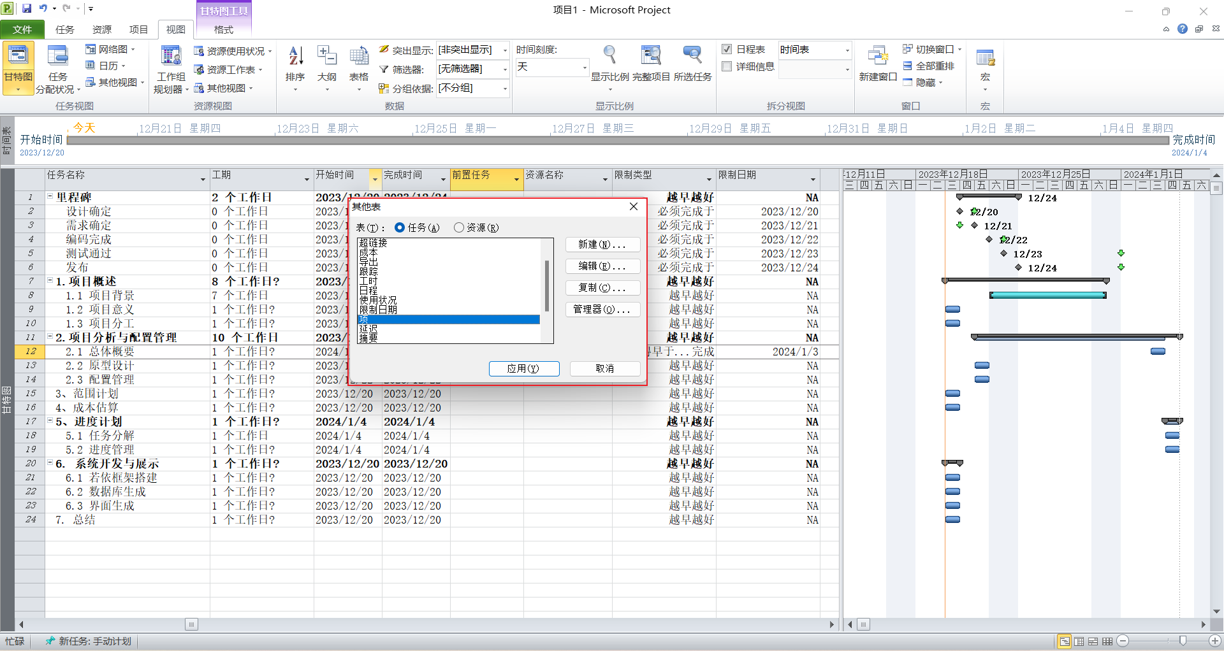

5.3 跟踪项目进程:
甘特图视图中，选择一个任务，鼠标放在该行任何位置双击，弹出<任务信息>对话框，选择<常规>选项卡，输入<期限>和<盈亏分析方法>。返回甘特图视图，可看到该任务的进度横条上可以看到行条中间出现的黑线代表完成任务的百分比。通过更新任务对话框跟踪任务进度。
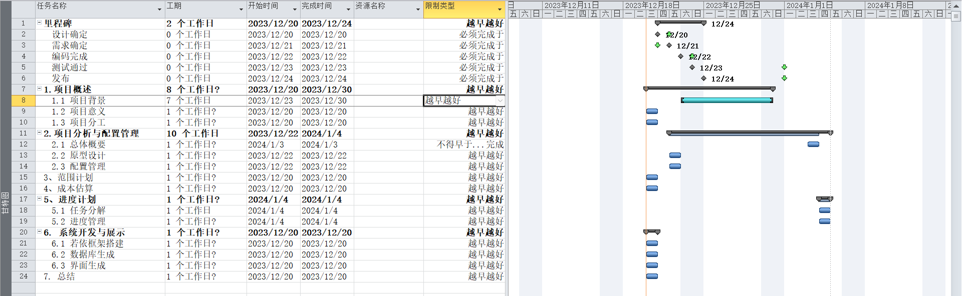

创建进度线
Microsoft Office Project 将绘制一条进度线来连接进行中的任务和本应开始的任务，并在“甘特图”中创建一个图表，其中对于落后于日程的工时，顶点指向左侧；对于提前于日程的工时，顶点指向右侧。顶点与垂直线的距离表示任务在进度或状态日期上超前或落后于日程的程度），将鼠标放置在任务的 进度横条上，随即打开进度线提示框。
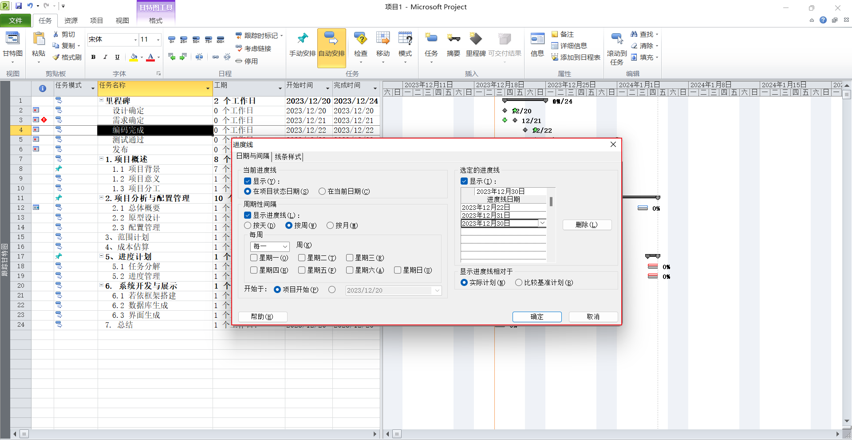
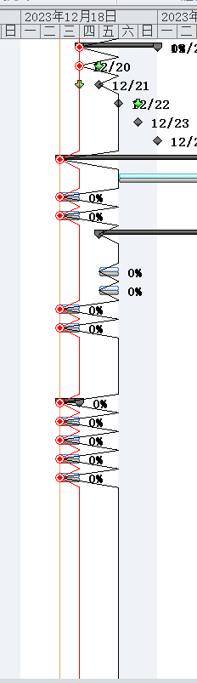

最终展示效果如图所示：
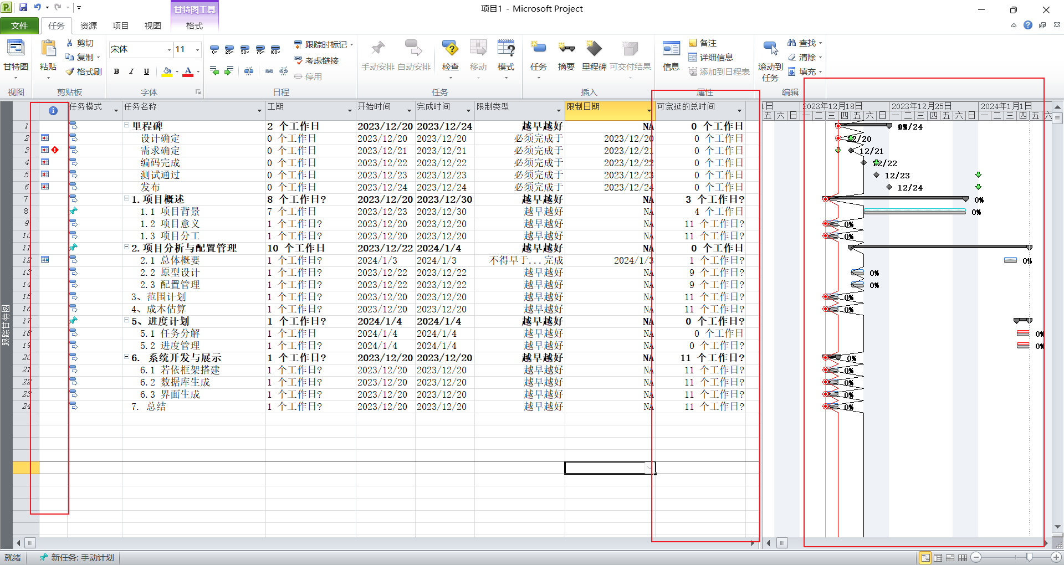
三．实验总结
在本次实验中，利用project 2010对项目的进度管理进行学习实践，学会了定义项目时间，配置项目的具体信息如里程碑等，对于在公司场景下的项目的实施计划有了更深刻的学习，对于每一项目步骤任务的具体信息更进一步掌握。

